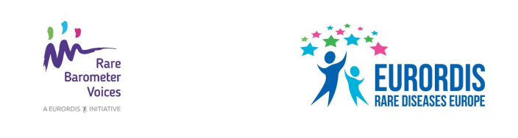
Donnez votre avis sur les soins que vous recevez pour votre maladie rare ou complexe !
Nous vous invitons à répondre à l’enquête H-CARE de Rare Barometer pour donner votre avis sur les soins que vous recevez pour votre maladie rare ou complexe.
Vous pouvez cliquer ici pour répondre à ce court questionnaire. Il est disponible dans 23 langues et tous les malades atteints d’une maladie rare dans le monde peuvent y répondre, ainsi que les personnes prenant soin d’eux et les membres de leur famille. Vous pouvez y répondre jusqu’au 29 mars, cela ne vous prendra pas plus de 10 minutes.
Cette enquête à but non lucratif a été conçue par quatre Réseaux Européens de Référence avec le soutien de Rare Barometer Voices, une initiative d’EURORDIS. Ces quatre réseaux rassemblent des experts européens des maladies rares ou complexes des poumons, des reins, de la sphère urogénitale et des syndromes de prédisposition génétique au cancer, pour que l’expertise médicale traverse les frontières, et non les malades. EURORDIS est une alliance non gouvernementale de plus de 800 associations de patients dans plus de 70 pays.
En vous demandant si vous avez eu la possibilité d’exprimer des choix pour votre traitement, si vous avez reçu un soutien émotionnel, quelle a été votre expérience de soin et votre suivi après une consultation avec un professionnel de santé, nous pourrons mieux comprendre votre satisfaction vis-à-vis de vos soins. Vos retours aideront les hôpitaux faisant partie d’un Réseau Européen de Référence à mieux vous soigner. Vous pouvez obtenir plus d’informations sur cette enquête ici.
Les résultats seront envoyés à tous les répondants, mais aussi aux décideurs pour qu’ils puissent contribuer à un réel changement pour la communauté des maladies rares.
Vos coordonnées seront conservées dans une base de données sécurisée et accessible uniquement à l’équipe de recherche Rare Barometer. Toutes les informations que vous partagez avec nous resteront parfaitement confidentielles et anonymes, en accord avec le Règlement Général de Protection des Données (RGPD).
Merci d’avance pour votre aide. Plus nous aurons de personnes qui répondent et partagent leur expérience avec nous, plus notre voix sera entendue !

